Оглавление

SCP-208 – «Бес»**1**

SCP-354 – «Алое Озеро» **2**

SCP-294 – «Кофейный автомат» **3**

SCP-208 – «Бес»SCP-354 – «Алое Озеро»

[SCP-294 – «Кофейный автомат»](#Оглавление3" \o "Ведёт к статье о SCP-294)

Ссылка на лабу 8

1Барельеф, изображающий SCP-208, найденный вблизи от дельты Нила

SCP-208 - «Бес»

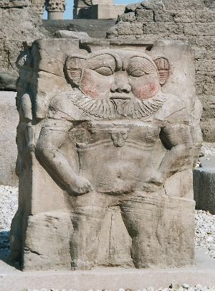

1Барельеф, изображающий SCP-208, найденный вблизи от дельты Нила

**Объект №:** SCP-208

**Класс объекта:** [Безопасный](http://scpfoundation.net/safe)

**Особые условия содержания:** Учитывая послушание SCP-208, условия его содержания должны быть минимально строгими. SCP-208 должен жить в комнате площадью 10х10 м, украшенной в традиционном египетском стиле, меблировка должна состоять из одной кушетки и стереосистемы, проигрывающей североафриканскую музыку любой эпохи. Видеонаблюдение должно поддерживаться во время любых передвижений вне комнаты. SCP-208 разрешено работать в медицинском крыле Зоны 17.

**Описание:** SCP-208 выглядит как невысокий плотный человек египетского типа внешности. Всё его тело покрыто волосами, вдоль бровей растет грива, формой и цветом напоминающая львиную и переходящая в большую бороду. SCP-208, как правило, носит египетскую тунику, похожую на военную униформу периода Древного Царства, хотя время от времени меняет ее на современную солдатскую форму.

SCP-208 способен вызывать мгновенную клеточную регенерацию и реконфигурацию органических форм жизни, что равносильно способности быстро и эффективно исцелять большинство физических болезней. Это возможно благодаря уникальному виду электромагнитного излучения, испускаемого телом SCP-208, с длиной волны, соответствующей колебаниям в системе, имеющей четыре степени свободы вместо трех. Это электромагнитное излучение демонстрирует необычные феномены импульса. Более того, изменение энергии излучения с увеличением расстояния не подчиняется закону Кулона. Это излучение испускается SCP-208 в небольших дозах, но заметно усиливается, если объект сосредотачивается. Сотрудники замечали, что в присутствии SCP-208 они чувствуют себя очень хорошо и легко. Это сделало его весьма популярным среди сотрудников службы безопасности. Излучение SCP-208 также обладает способностью предотвращать плохие поступки, создавая вокруг злобных от природы существ физический барьер. Причина этого эффекта неизвестна, однако проведенная в присутствии SCP-208 МРТ сотрудника класса D, приговоренного к смерти, показала не поддающуюся опознанию вспышку активности нейронов. Эта активность совпала с возникновением у субъекта чувства недомогания, когда он попытался бежать из камеры. Предполагается, что активность нейронов вызывает у людей острую реакцию на стресс, стимулируя инстинкт "бороться или бежать". Влияние излучения на не-людей все еще не изучено.

Несмотря на внешность, SCP-208 общителен, дружелюбно относится к персоналу и наслаждается чужим обществом. Учитывая его хорошее поведение и желание помогать, SCP-208 открыт доступ к большинству участков в пределах Зоны 17. Сотрудники называют его "Бесом". SCP-208 принят на работу в больничное крыло Зоны 17 в качестве ассистента. По-видимому, эта работа подходит ему наилучшим образом. SCP-208 также любит детей и всегда стремится защищать тех, кого считает невиновным. Единственное, что вызывает у SCP-208 агрессию - это змеи, по отношению к которым он выразил сильнейшее отвращение.

SCP-208 был найден в █████, Египет, во время поиска SCP-███ в окрестностях реки Нил. Когда агенты SCP начали раскапывать осадочную породу в дельте Нила, доктор ██████ заметил ногу, торчащую со дна реки. Дальнейшие раскопки обнаружили, что нога соединена с большой гранитной глыбой. После того, как глыбу подняли со дна реки и перевезли в Сектор ██, исследователь объекта, к своему удивлению, обнаружил, что он все еще жив, и SCP-208 вытащили из камня. После проведения обследования SCP-208 поместили в Зону 17 как SCP-объект класса Безопасный.

scp-354 - алое озеро

**[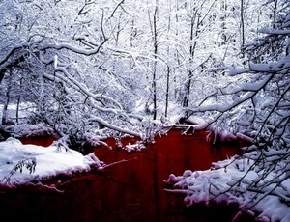](http://scp-ru.wikidot.com/local--files/scp-354/354.png)**

SCP-354 на момент первого контакта

**Объект №:** SCP-354

**Класс объекта:** [Кетер](http://scpfoundation.net/keter)

**Особые условия содержания:** Поскольку перемещение SCP-354 невозможно, Участок 354 построен вокруг него. В Участке 354 расквартированы вооружённые подразделения и сотрудники класса D, направленные на борьбу с порождаемой объектом угрозой, а также исследователи, изучающие его свойства. Из соображений личной безопасности персоналу Участка 354 строго запрещено приближаться к SCP-354. Взаимодействие с объектом ограничено исследовательской деятельностью, направленной на поиск возможности уничтожения SCP-354, и утвержденной сотрудниками О5.

Участок 354 сконструирован для сдерживания и нейтрализации всех видов угрозы, которые могут появиться из SCP-354. В центре Участка 354 находится окружающая объект укреплённая [ДАННЫЕ УДАЛЕНЫ] бетонная стена высотой в 6 метров, которая должна удерживать появляющиеся существа от побега. Со стены за SCP-354 ведут наблюдение скоростные видеокамеры, а над самим объектом проложены мостики, с которых вооружённая охрана может обстреливать огороженную территорию.

**Описание:** SCP-354 — озеро красной жидкости, находящееся в северной Канаде. По консистенции жидкость примерно соответствует человеческой крови (отсюда неофициальное название «Озеро крови»), но природа жидкости не биологическая. Чётко очерченных берегов у озера нет — почва смешивается с жидкостью, и чем дальше от центра, тем больше почвы и меньше жидкости, тем твёрже становится земля. Плотность жидкости прямо пропорциональна глубине погружения; на данный момент не установлено, есть ли у озера дно.

Периодически из озера появляются различные создания и пытаются бежать за ограждение. Практически все появившиеся из SCP-354 создания были крайне враждебными и чрезвычайно опасными.

Считается, что SCP-354 впервые обнаружили люди, выжившие в авиакатастрофе и случайно наткнувшиеся на озеро. Среди местного населения объект был чем-то вроде расхожей легенды задолго до того, как его обнаружил Фонд и начал борьбу с угрозой.

Найдя источник этих «легенд», сотрудники Организации выставили Дозорный Пост Эпсилон-38, чтобы следить за объектом и не подпускать к нему посторонних. До дальнейшего исследования свойств SCP-354, объекту была присвоена классификация Евклид.

В 14:03 ██.██.████ из SCP-354 вышло неопознанное существо. Связь с Дозорным Постом Эпсилон-38 была потеряна. МОГ ████ была направлена на борьбу с существом и, в конечном итоге, выполнила задание. Все сотрудники Дозорного Поста Эпсилон-38 были найдены мёртвыми. Позднее для сдерживания SCP-354 был построен Участок 354.

SCP-294 - Кофейный автомат

**[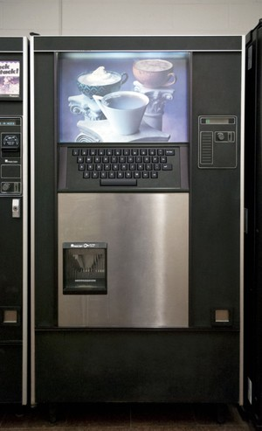](http://scpfoundation.ru/local--files/scp-294/SCP-294.jpg)**

SCP-294 на момент обнаружения.

**Объект №:** SCP-294

**Класс объекта:** [Евклид](http://scpfoundation.net/euclid)

**Особые условия содержания:** Хранение объекта SCP-294 не предусматривает никаких специально запротоколированных условий содержания. Тем не на втором этаже и может использоваться по прямому назначению, однако за ним должны постоянно наблюдать два (2) охранника уровня допуска 3.

**Описание:** Объект SCP-294 выглядит как стандартный кофейный автомат. Его единственным отличием является наличие сенсорной панели с кнопками, соответствующими обычной QWERTY-клавиатуре. При помещении в прорезь для монет одной монеты в 50 центов США пользователь объекта получает право ввести на клавиатуре название любой интересующей его жидкости. При нажатии кнопки «ввод» в раздаточном устройстве вот так вот появляется бумажный стаканчик на 12 унций (350 миллилитров), наполняемый из крана заданной жидкостью. Успешно прошли первые 97 экспериментов с объектом, в которых пользователи требовали от автомата налить им воды, кофе, пива, газированной воды; некоторых непригодных к употреблению жидкостей - в частности, серной кислоты, стеклоочистителя, машинного масла; энивей это для лабы веществ, не существующих в жидком состоянии при комнатных температуре и давлении - азота, железа, стекла. Каждый раз автомат наполнял стаканчик соответствующей жидкостью. Эксперименты с вводом в автомат названий веществ, существующих только в твердом состоянии — например, алмаза — ни к чему не привели. По-видимому, объект SCP-294 способен выдавать материю только в жидком состоянии.

Было отмечено, что приблизительно после 50 рабочих циклов автомат перестает отвечать на запросы. После простоя сроком около 90 минут объект возобновляет работу, очевидно, пополнив запасы сырья и стаканчиков. Любопытно, что выдаваемые машиной стаканчики не разрушаются под действием даже самых едких или высокотемпературных жидкостей, способных быстро уничтожить обычный бумажный стаканчик.

В дальнейшую программу испытаний входит получение для нужд Фонда жидкостей сверхвысоких и сверхнизких температур, например, расплавленных металлов и жидкого азота. В рамках рацпредложения доктора ███████ объект SCP-294 перемещен в комнату отдыха для персонала на втором этаже, что позволит Фонду экономить деньги на обеспечении сотрудников горячими и прохладительными напитками. После инцидента 294-01 к автомату была приставлена охрана, а для его использования необходимо согласовывать с руководством вводимый в машину запрос[1]%.

1. % Существует список всех запросов на сайте Фонда.

   Аноним. *SCP Foundation.* Тридцатого Сентября 2015 г. http://scpfoundation.net/ (дата обращения: 2019 Декабря 22 г.).